新 书 推 荐

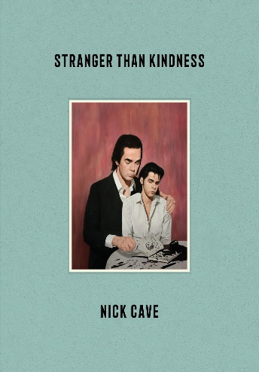
中文书名：《奇怪多于友好》
英文书名：STRANGER THAN KINDNESS
作 者：Nick Cave
出 版 社：Canongate Books
代理公司：Canongate/ANA/Vicky Wen
页 数：256页
出版时间：2020年3月
代理地区：中国大陆、台湾
审读资料：电子稿
类 型：传记/回忆录
·版权已授：意大利、德国、芬兰、美国、法国

内容简介：

《奇怪多于友好》是一场通过图像和文字进入音乐家、作家和文化偶像尼克·凯夫的创意世界的旅程。

这本极具收藏价值的作品包含了凯夫从由丹麦皇家图书馆（Royal Danish Library）与墨尔本艺术中心（Arts Centre Melbourne）联手呈现的“奇怪多于友好：尼克·凯夫展览”中精选的图片。以原画的全彩复制品、歌词手稿、照片和个人所收集的工艺品为内容，这部作品展示了凯夫的生活、工作和灵感源泉，并探索了他的众多的真实和想象的世界。其中的图片与来自凯夫和著名作家达西·斯坦克（Darcey Steinke）的评论和思考相结合，其主题以凯夫作品作为核心。

《奇怪多于友好》提出了这样的问题：是什么塑造了我们的生活并让我们成为了我们自己，并赞颂了创造精神的求知欲和力量。

作者简介：

尼克·凯夫（Nick Cave）具有逾30年的音乐表演经历，其最为之称道的是作为作曲家以及“尼克·凯夫和坏种乐队”（Nick Cave & The Bad Seeds）的主唱，该乐队的最新唱片Ghosteen被广泛认为是这支乐队迄今为止最棒的作品。凯夫的作品还涵盖了更广泛的媒体和表达形式，包括电影配乐创作和小说写作。他近期的访谈类活动和Red Hand Files网站也见证了凯夫正在探索与他的粉丝更深入也更直接的联系。

谢谢您的阅读！
请将回馈信息发至：文清（Vicky Wen）
安德鲁﹒纳伯格联合国际有限公司北京代表处
北京市海淀区中关村大街甲59号中国人民大学文化大厦1705室
邮编：100872
电话：010-82449185 传真：010-82504200
网址：www.nurnberg.com.cn
微博：http://weibo.com/nurnberg
豆瓣小站：http://site.douban.com/110577/
微信订阅号：ANABJ2002

